Klucz odpowiedzi

- Nie można używać ołówków ani korektorów (za ich stosowanie praca zostaje zdyskwalifikowana i za całość WSTAWIAMY 0 pkt.).
- Pisownia wyrazów wielką literą zamiast małej i na odwrót nie jest traktowana jako błąd merytoryczny, podobnie jak i błędy ortograficzne (np. „u” zamiast „ó” itp.) lub pisanie łączne lub rozdzielne (np. zamiast „międzynarodowa” zapis „między narodowa”) i należy takie odpowiedzi zaliczać.
- Każdy inny zapis z “przekręceniem” czy „gubieniem” liter (np. zamiast „konwergencji” – „korwengencji” itp.) traktujemy jako odpowiedź błędną.
- [i/lub: odpowiedź w nawiasie kwadratowym] – oznacza, iż uznajemy ją alternatywnie zamiast odpowiedzi podanej przed nawiasem
- [odpowiedź w nawiasie kwadratowym] – bez „i/lub” – oznacza, iż nie jest to element obowiązkowo wymagany bądź może występować w odpowiedzi alternatywnie wobec odpowiedzi przed nawiasem
- Każde skreślenie, poprawka i nieczytelna odpowiedź traktowane są jako odpowiedź błędna.
- Przy zadaniach jednokrotnego czy wielokrotnego wyboru, gdzie trzeba zaznaczyć określoną liczbę odpowiedzi, jak i w zadaniach, w których trzeba wymienić określoną liczbę odpowiedzi:
1/ zaznaczenie [wymienienie] większej liczby odpowiedzi (bez skreśleń) niż liczba przy zadaniu – za całe zadanie 0 pkt.;
2/ jeżeli uczeń zaznacza [wymienia] nie więcej niż wskazana liczba odpowiedzi a przy tym są jakieś dodatkowo przy tym odpowiedzi skreślone, to każde skreślenie powoduje zmniejszenie liczby punktów za dane zadanie o 1 za każde skreślenie
3/ jeżeli uczeń zaznacza [wymienia] więcej niż wskazana liczba odpowiedzi a przy tym są jakieś dodatkowo przy tym odpowiedzi skreślone – tak, że uczeń zostawia nieskreślonych odpowiedzi nie więcej niż wymagana ich liczba, wówczas każde skreślenie powoduje także zmniejszenie liczby punktów za dane zadanie o 1 za każde skreślenie

- /4
a/ Rumunia 1 pkt
b/ Finlandia 1 pkt
c/ Chorwacja 1 pkt
rok: 2010 1 pkt

- /3
W dowolnej kolejności:
- [zasada] jednolitych ram instytucjonalnych 1 pkt
- [zasada] równowagi instytucjonalnej 1 pkt
- [zasada] subsydiarności [lub: pomocniczości] 1 pkt

- /3
a/ 01.01.1958 r. 1 pkt
b/ 01.07.1967 r. 1 pkt
c/ 01.07.1987 r. 1 pkt
d/ 01.02.2003 r. 1 pkt
Uwaga! W przypadku błędnych dat dziennych, przyznajemy punkty za same daty roczne: 2 pkt. za 4 daty, 1 pkt za 2-3 daty
- /1
7 [siedem] 1 pkt

- /4
a/ Jean Claude Juncker - Luksemburg 1 pkt
b/ Walter Hallstein – RFN [lub: Republika Federalna Niemiec; Niemcy Zach.] [lub: Niemiec jako narodowość] 1 pkt
c/ Werner Hoyer – RFN [Republika Federalna Niemiec, Niemcy] 1 pkt
d/ Emily O’Reilly – Irlandia 1 pkt
Uwaga! W przypadku błędnych wierszy odpowiedzi, przyznajemy 1 pkt za prawidłową kolumnę odpowiedzi

- /4
Nazwa instytucji lub organu | Rok rozpoczęcia  działalności | Siedziba
Europejski Komitet Ekonomiczno- Społeczny | 1958 | Bruksela
Trybunał Obrachunkowy | 1977 | Luksemburg
Rada Unii Europejskiej | 1958 | Bruksela
Trybunał Sprawiedliwości UE | 1952 | Luksemburg
Po 1 pkt za każdy wiersz odpowiedzi.
Uwaga! W przypadku błędnych wierszy odpowiedzi, przyznajemy 1 pkt za prawidłową kolumnę odpowiedzi

- W dowolnej kolejności: /2

- Bogusław Liberadzki - 1 pkt - Zdzisław Krasnodębski - 1 pkt

- /3
 | EUROPEJSKI ROK | 2009 | 2010 | 2012 | 2015 | 2017
a/ | ER na rzecz Rozwoju |  |  |  | X
b/ | ER Aktywności Osób Starszych |  |  | X
c/ | ER Kreatywności i Innowacji | X

Przyznajemy po 1 pkt za wiersz

- /3
a/ 1981 r. 1 pkt
b/ 2013 r. 1 pkt
c/ 2007 r. 1 pkt

- /1
[Kryteria] konwergencji 1 pkt

- /5…..
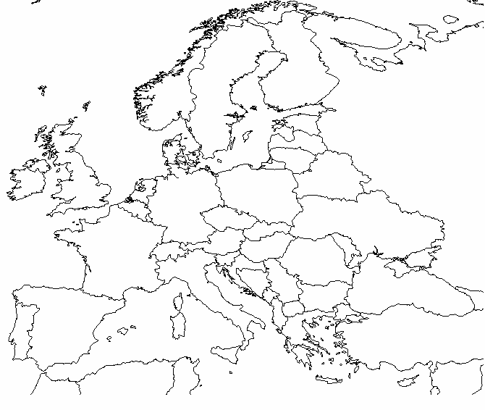
Źródło: http://www.geozone.kero.pl/mapy_konturowe
Państwo | Symbol na mapie | UE |  | SREFA EURO | STREFA SCHENGEN
Bułgaria | A | X
Norwegia | B |  |  |  | X
Litwa | C | X |  | X | X
Cypr | D |  | X | X
Przyznajemy po 1 pkt za wiersz oraz 1 pkt za poprawne zaznaczenie państw na mapie

- /3
a/ Alcide [de] Gasperi 1 pkt
b/ Konrad Adenauer 1 pkt
c/ Jean Monnet 1 pkt

- W dowolnej kolejności: /4
a/ swobodny [wolny] przepływ towarów 1 pkt
b/ swobodny [wolny] przepływ osób 1 pkt
c/ swobodny [wolny] przepływ usług 1 pkt
d/ swobodny [wolny] przepływ kapitału [lub: pieniądza] 1 pkt

- W dowolnej kolejności: /5
- CV, 1 pkt
- paszport językowy, 1 pkt
- mobilność, 1 pkt
- suplement do dyplomu, 1 pkt
- suplement do dyplomu potwierdzający kwalifikacje zawodowe 1 pkt

- /4
a/ Komitet Integracji Europejskiej [KIE] 1 pkt
b/ Danuta Hübner [lub: Huebner] 1 pkt
c/ Narodowa strategia integracji 1 pkt
d/ kryteriach kopenhaskich 1 pkt

